Lundi 2 | Mardi 3 |  | Mercredi 4 |  | Jeudi 5 |  | Vendredi 6 |  | Samedi 7 |  | Dimanche 8
 | 10 h 30 – 12 h 30
 | Groupe de paroles |  | 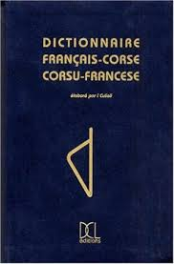  Langue corse 1er étage |  | 1er étage atelier tactile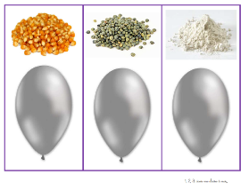 |  | 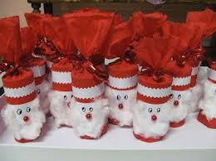  RDC Déco noël |  | Relaxation / Bien être RDC
 | 14H – 15H30
 | Sortie Auchan |  | UVP Chanson d’avant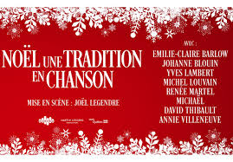 |  | UVP déco noël |  | UVP atelier déco noël (Dessin) |  | UVP atelier déco noël
 | 16H – 17H45
 | Film |  | Giordani |  | Tango argentin Mathias et Marie / Thé dansant RDC |  | 1er atelier déco |  | Danse du monde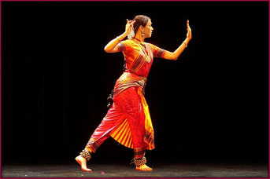
Lundi 9 | Mardi 10 | Mercredi 11 |  | Jeudi 12 |  | Vendredi 13 |  | Samedi 14 |  | Dimanche 15
 | 10 h 30 – 12 h 30
 | Dominique Memmi | Déco Noël RDC |  | Atelier déco noël RDC |  | 1er étage quizz |  | Relaxation / Bien être RDC
 | 14h – 15 h 30
 | Marché de noël Ajaccio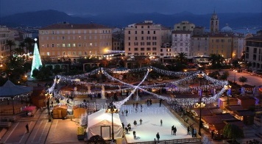 | UVP Chanson d’avant |  | UVP Atelier déco Noël |  | UVP danse tango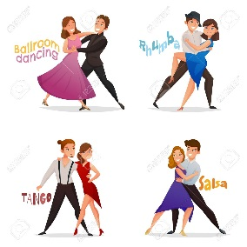 |  | 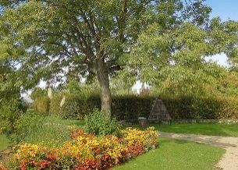  UVP Sortie parc
 | 16h - 17 h 45
 | Langue corse 1er étage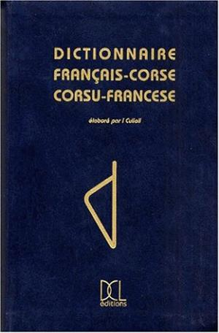 | Franck Coccinelle |  | Paul Antoine Squarcini  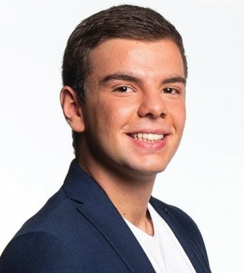 |  | Chorale U Liamu |  | Danse Portugaise
Lundi 16 | Mardi 17 | Mercredi 18 |  | Jeudi 19 |  | Vendredi 20 |  | Samedi 21 |  | Dimanche 22
 | 10 h 30 – 12 h 30
 | Nouvelles du jour RDC | 1er étage langue corse |  | Groupe de paroles RDC |  | 1er étage chanson d’avant |  | Relaxation / Bien être RDC
 |  | 14h – 15 h 30
 | Sortie marché de noël | UVP Chanson d’avant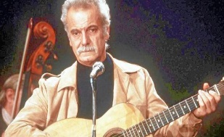 |  | Dégustation chocolat UVP |  | UVP Gym douce |  | 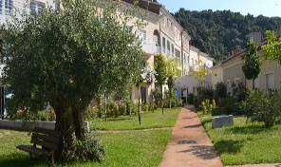  Sortie parc UVP
 | 16h – 17 h 45
 | 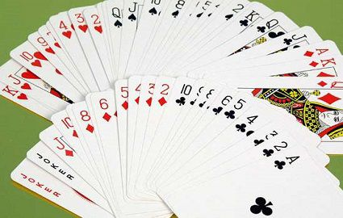  Film + jeux de cartes 1er | Remy Chanteur |  | Dégustation chocolat |  | So Swing  Concert jazz  RDC |  | Estudiantini ajaccienne RDC
Lundi 23 | Mardi 24 | Mercredi 25 |  | Jeudi 26 |  | Vendredi 27 |  | Samedi 28 |  | Dimanche 29
 | 10 h 30 – 12 h 30
 | 1er étage chanson Noël | Distribution cadeau Noël RDC |  | 1er étage Nouvelles du jour |  | Jeux de cartes 1er étage  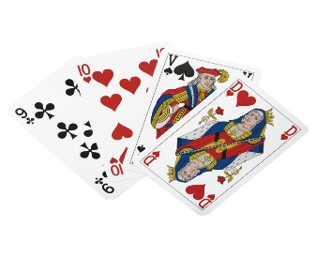 |  | Relaxation / Bien être
 | 14h – 15 h 30
 | UVP Chanson Noël | UVP/1er distribution cadeau noël |  | UVP Danse tango |  | Souvenir de noël UVP |  | Crêpe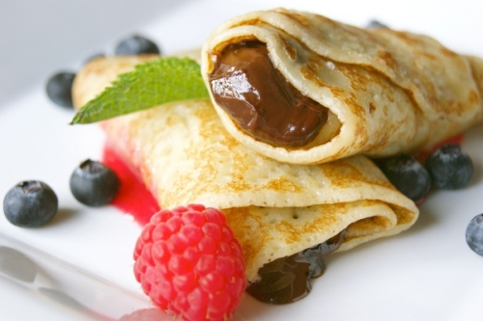
 |  | 16h – 17h45
 | Loto de Noël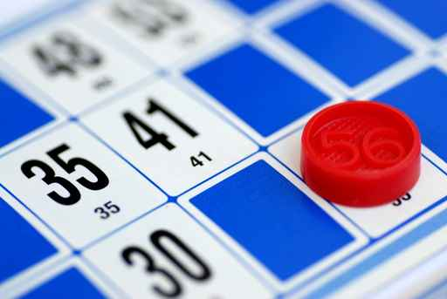 | Karaoké Chanson noël |  | Abbé Bartoli |  | Francis Dodoli RDC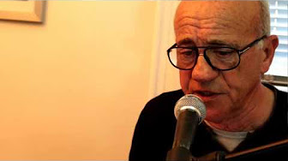

NOS INVITÉS
Joyeuses fêtes de fin d’années ! | 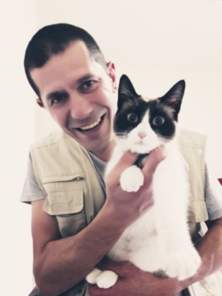  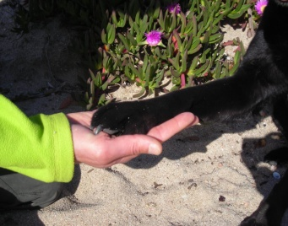  Christophe Mourlhion, médiateur animal avec pirouette et joyeuse tous les jeudis | Dominique Memmi sera à l’EHPAD le 10 Décembre 2019
Comme à son habitude Philippe Perfettini propose une conférence chaque mois, ce mois-ci c’est 31 décembre le 2019 | Les bénévoles « les coccinelles » viennent tous les mercredis pour participer à l’animation ou faire des visites en chambre | Les évènements de Décembre :  - François Giordani le 4/12  - Tango Argentin le 5/12  - Alicia la danseuse le 7/12  - Franck le 11/12  - Paul Antoine Squarcini le 12/12  - U Liamu le 13/12  - Danse portugaise le 14/12  - Remy des coccinelles le 18/12  - So Swing, concert de jazz le 20/12  - Estudiantini ajaccienne le 21/12  - Loto le 24 / 12  - Abbé Bartoli le 26/12  - Francis Dodoli le 27/12  - Loto le 31 / 12

